Akıllı Değişken Üretimi

Projenin Amacı
Veri seti ve değişken sözlüğünden hedefi daha iyi açıklayan yeni değişkenleri yapay zekâ desteğiyle üretip model üzerinde test ederek değişken üretim sürecini hızlandırmak ve her değişkenin katkısını kanıta dayalı kılmak. Aynı altyapı sonraki adımda uçtan uca Analitik Modelleme Platformu'na genişletilecektir.

Proje İşleyişi
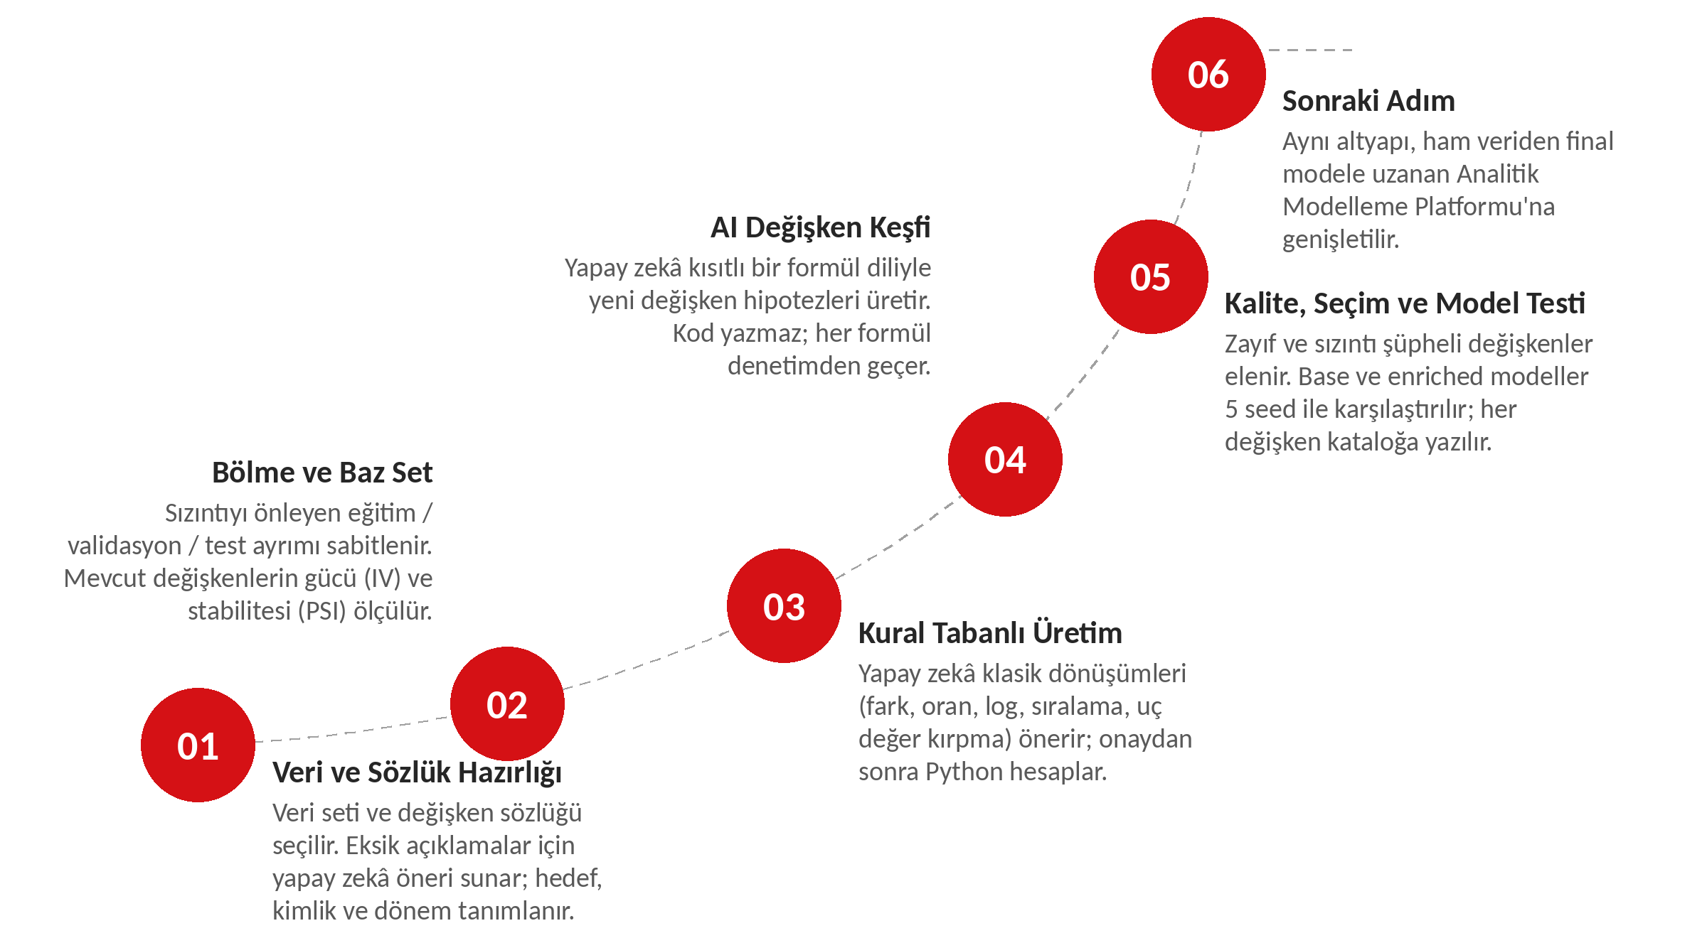
- Veri ve Sözlük Hazırlığı: Veri seti ve değişken sözlüğü seçilir; eksik açıklamalar için yapay zekâ öneri sunar; hedef, kimlik ve dönem tanımlanır.
- Bölme ve Baz Set: Sızıntıyı önleyen eğitim / validasyon / test ayrımı sabitlenir; mevcut değişkenlerin gücü (IV) ve stabilitesi (PSI) ölçülür.
- Kural Tabanlı Üretim: Yapay zekâ klasik dönüşümleri (fark, oran, log, sıralama, uç değer kırpma) önerir; onaydan sonra Python hesaplar.
- AI Değişken Keşfi: Yapay zekâ kısıtlı bir formül diliyle yeni değişken hipotezleri üretir; kod yazmaz, her formül denetimden geçer.
- Kalite, Seçim ve Model Testi: Zayıf ve sızıntı şüpheli değişkenler elenir; base ve enriched modeller 5 seed ile karşılaştırılır; her değişken kataloğa yazılır.
- Sonraki Adım: Aynı altyapı, ham veriden final modele uzanan Analitik Modelleme Platformu'na genişletilir.

Bugünkü yapıda yapay zekâ yalnızca öneri verir; hesabı ve akışı Python yönetir. Her öneri kolon adlarıyla doğrulanır, kural ve formül denetiminden geçer; kalite, seçim ve model karşılaştırması kapılarını geçmeyen hiçbir değişken modele girmez. Yapı Dataiku üzerinde web uygulaması olarak çalışır; yalnızca kurum ortamındaki paketleri kullanır, ek kütüphane kurulumu gerektirmez.

Akıllı Değişken Üretimi: Yönetim Özeti
Üretim ve Verimlilik Hızı  - Değişken fikri, formülü, hesabı ve ilk testi tek akışta üretilir; analist kod yazmak yerine önerileri değerlendirir.  - Aynı akış yeni bir veri seti ve sözlükle kod değiştirmeden çalışır; ham tablodan başlayan çalışmalar için birleştirme ve sözlük üretimi de yapay zekâ desteklidir.  - Tam veriye dokunan kurulum işleri (profil, veri seti yazımı, bölme) Spark ile kümede koşar; 135 milyon satırlık gerçek veri için kalan adımların Spark'a taşınması sürmektedir. |  | Model Performansını Artırmak  - Her yeni değişken base modele karşı 5 seed ve %95 güven aralığıyla test edilir; yalnızca katkısı kanıtlanan modele girer.  - Bölme baştan sabitlenir; zamansal bölmede son dönem test (OOT) olarak ayrılır; eşik, sıralama, IV ve önem hesapları yalnızca eğitim satırlarından yapılır.  - Geleneksel dönüşümler kuralla, iş mantığına dayalı yeni değişkenler yapay zekâ ile üretilir.
ROI / ROE  - Daha iyi ayrışan bir risk modeli, aynı onay oranında daha düşük batak, aynı batak oranında daha yüksek onay demektir.  - Kayıp karşılıkları ve risk ağırlıklı sermaye kullanımının olumlu etkilenmesi beklenir; analist zamanı ve validasyon süresi kısalır.  - Parasal karşılık, ilk gerçek veri sonucundan sonra portföy büyüklüğü ve karar eşiğiyle hesaplanacaktır. |  | Denemelerin Rakam Çıktıları  - İlk yapıda üretilen 33 yapay zekâ değişkeni modele katkı sağlamadı: CV AUC 0,6128 → 0,6121, fark gürültü bandında.  - Sözlük sıkıştırma: 1.040 kolonda 0 → 848 eşleşme, 14 → 270 değişken ailesi.  - Bu sonuç bugünkü yapının tasarımını belirledi; yeni yapının gerçek veri sonucu sunum öncesinde alınacaktır.

Proje Metodolojisi
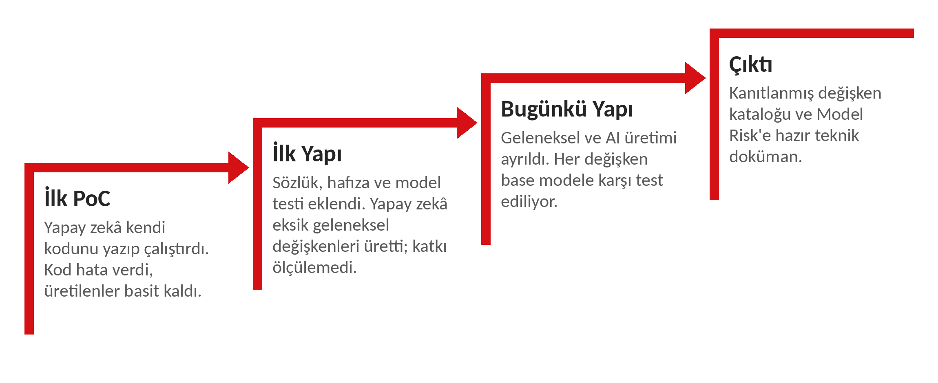
Üç aşamanın her biri bir öncekinin gösterdiği eksikten doğmuştur. İlk PoC yapay zekânın kendi kodunu yazıp çalıştırdığı bir ajandı; ilk yapı hesabı koda verip sözlük, hafıza ve model testi ekledi; bugünkü yapı geleneksel üretimi yapay zekâdan ayırıp her değişkeni base modele karşı ölçen uçtan uca bir çerçeve kurdu.

Denemelerin Rakam Çıktıları
Elde bulunan tek model sonucu ilk yapıya aittir (10 Eylül 2026). Karşılaştırma HAVALE_EFT_NTT verisiyle, 10.000 müşteri ve 1.042 kolon üzerinde, 8.000 eğitim / 2.000 doğrulama satırı, LightGBM, 5 seed ve 3 katlı çapraz doğrulama ile yapılmıştır.
Kurulum | Kolon (eleme sonrası) | CV AUC
Base (mevcut değişkenler) | 247 | 0,6128
Enriched (mevcut + yapay zekâ) | 279 | 0,6121
Yalnızca 33 yapay zekâ değişkeni | 33 | 0,5679
Rastgele seçilmiş 33 mevcut değişken | 33 | 0,5946

Ne Gösteriyor?
- Eşli karşılaştırmada fark −0,0012 (çapraz doğrulama) ve −0,0010 (doğrulama seti) çıkmış; %95 güven aralığı [−0,0076, +0,0061] sıfırı kapsamıştır. Ölçülebilir bir katkı yoktur.
- Yapay zekâ değişkenleri teknik olarak geçerli formüllerdi: 33 değişkenden 32'si elemeyi geçti, en güçlüsü 279 kolon içinde 13. sırada yer aldı. Ancak tek başlarına, rastgele seçilmiş 33 mevcut kolondan daha zayıf kaldılar.

Neden?
- Yapay zekâ, veri setinde eksik olan geleneksel değişkenleri üretiyordu. Delta, trend, momentum ve pencere oranları veri setinde yoktu; sınırlı öneri hakkı bunlara harcanıyor, iş mantığına dayalı yeni değişkenlere sıra gelmiyordu.
- Kabul kriteri modele katkıya bakmıyordu. Bir hipotez, tek başına lift ve oran farkı eşiğini geçip mevcut değişkenlere benzemiyorsa kabul ediliyordu; base modele artımlı katkı ölçülmüyordu.
- Tekrar kontrolü isme bağlıydı. Aynı mantık farklı bir adla yeniden üretilebiliyordu.

Bu Rakamın Değeri
Yöntem katkı sağlamadı, ancak ölçüm çalıştı: katkısız değişkenler rakamla yakalandı ve karar buna göre verildi. Bugünkü yapıda bu ölçüm akışın standart adımıdır; geleneksel üretim yapay zekâdan ayrılmış, kabul kararı model testine bağlanmıştır. Sözlük sıkıştırmada ise 1.040 kolon için eski yöntemin bulamadığı eşleşme 848'e, 14 kaba aile 270 değişken ailesine çıkmış; yapay zekânın gerçek kolon adlarından geçerli formül ürettiği saha testinde doğrulanmıştır.
Bugünkü yapının kendi rakamı henüz yoktur. Base ve enriched karşılaştırması akışın içinde hazırdır ancak gerçek veride henüz koşulmamıştır. Sunum öncesinde FPD verisiyle bir koşu yapılması planlanmaktadır.

Geçmiş Denemeler ve Çıkarılan Dersler
 | İlk PoC: Bireysel Deep Agent  Ekip dışında ayrı bir sandbox projesinde kurulan ilk akış uçtan uca çalışıyor ve çıktı üretiyordu; ancak üretilen değişkenlerin kalitesi ve kurgunun metodolojisi sonuçların modelde kullanılmasına izin vermiyordu.  Nasıl Çalışıyordu?  - Ajan, langgraph ve deepagents kütüphaneleriyle kurulmuştu ve Qwen 27B modelini "otonom kredi riski analisti" olarak çalıştırıyordu; yapay zekâ kendi pandas kodunu yazıyor, çalıştırıyor ve çıktısını okuyordu.  - Her koşu rastgele bir kolon ailesi ve tema odağıyla başlıyor, her turda kod tarafından farklı bir analiz yöntemi dayatılıyordu.  - Prompt'ta sıkı kurallar vardı: her sayı script çıktısından alınmalı, zayıf sinyal etiketlenmeli, sıfır yoğunluklu kolonlarda sahte keşif sayılmamalı, aktivite hacmi etkisi kontrol edilmeli.  - Çıktı: her hipotez için bir dosya (H01, H02, …), hipotez tablosu, rapor ve bunlardan derlenen bir features.py.  Ne Yanlıştı?  - Üretilen kod çalışırken hata veriyordu. Hipotez dosyalarındaki kodlar doğrudan çalışmadığı için her hipotezin pandas kodu tanımına göre tek tek yeniden kurgulandı.  - Kod üretiminde token uzunluğu hataları alınıyordu. ~150 satırlık prompt, sözlük ve tur geçmişiyle birlikte model sınıra takılıyor; üretilen kod ya da çıktı yarıda kalıyordu.  - Üretilen değişkenler basit ve anlamsızdı. Çoğu delta, momentum ya da iki pencerenin oranıydı; bir hipotez zaten var olan bir kolonu yeniden "keşfediyordu"; sıfır paydalı oranlar müşterilerin büyük kısmında boş değer üretiyordu.  - Hipotez metinleri veriyle tutarlı değildi. Gelen ve giden işlem kolonları (GLN/GDN) ters etiketlenmişti; hipotezler birbiriyle çelişiyordu; stabilite alanı hiçbir dosyada dolmamıştı.  - Metodoloji eksikti. Prompt hedefin FPD olduğunu söylemiyordu; eğitim/test ayrımı, sızıntı kontrolü ve minimum segment büyüklüğü kuralı yoktu; %50 hedef oranlı dengeli örneklem lift yorumlarını yanıltıyordu.  - Kurum ortamında çalışamıyordu. Teknoloji Mimarisi, langgraph ve deepagents kurulumunu reddetti; akışın Dataiku'nun kendi yetkinlikleriyle yeniden kurulması gerekti.

 | İlk Yapı: Hafızalı Keşif Akışı  Akış, kurumda onaylanmayan kütüphaneler olmadan Dataiku LLM Mesh üzerinde yeniden kuruldu ve roller ters çevrildi: yapay zekâ kod yazmaz, değişken önerir; hesabı ve ölçümü kod yapar. Akış Dataiku'daki TARGET_FEATURE_DISCOVERY bölgesinde durmaktadır.  Ne Yapıldı?  - Daha iyi sözlük: 1.040 kolon açıklaması, yapay zekânın okuyabileceği kompakt bir haritaya çevrildi; 848 kolon eşleşti, 270 aile çıktı.  - Veri sözleşmesi: Hedef, kimlik, dönem, doğrulama oranı ve kabul eşikleri tek bir meta dosyasında sabitlendi; %80/%20 tabakalı bölme bir kez dondurulup her koşuda aynı kullanıldı.  - Hafıza: Kabul edilen değişkenler formül, gerekçe ve istatistikleriyle kayda; reddedilenler gerekçesiyle ayrı bir arşive yazıldı.  - Keşif döngüsü: Her turda 6 hipotez ve formül önerildi; kod formülü gerçek kolonlara karşı doğrulayıp decile, lift ve oran farkıyla ölçtü. Yaklaşık 22 tur sonunda 33 değişken birikti; kabul oranı düşünce üretim durduruldu.  - Kanıt: Kabul edilen değişkenler veri setine eklendi ve base ile enriched modeller aynı ayarlarla karşılaştırıldı.  Neden Yetmedi?  - Yapay zekâ, veri setinde eksik olan geleneksel değişkenleri (delta, trend, momentum, pencere oranı) üretiyordu; bunların kuralla ve deterministik üretilmesi gerekiyordu.  - Kabul kriteri modele artımlı katkıya bakmıyordu; 33 değişkenden 32'si elemeyi geçti ama modele katkı sağlamadı.  - Dosya adları, hedef ve eşikler projeye özeldi; her adım notebook ve recipe'lerden elle tetikleniyordu. Başka bir ekip başka bir veri setiyle kullanamazdı.  - Tip kontrolü, zamansal (OOT) bölme, IV, PSI ve Model Risk'e gidecek dokümantasyon akışın içinde değildi.

 | Bugünkü Yapı: Akıllı Değişken Üretimi  İlk iki aşamanın dersleri tek bir sistemde toplandı. Aşağıdaki kurallar bugünkü tasarımın omurgasıdır.  - Yapay zekâ kod yazmaz. Kapalı bir dönüşüm listesinden seçer ya da kısıtlı bir formül dilinde yazar; Python denetler, hesaplar ve çalışır kodu kendisi üretir.  - Akışı Python yönetir. Adımlar, geçişler ve onaylar deterministiktir; yapay zekâ hiçbir adımı ilerletemez. (Akışı sohbet üzerinden yapay zekâya yönettirme denemesi, çalışmamış adımların "tamamlandı" sayılması nedeniyle bırakıldı.)  - Geleneksel ve AI üretimi ayrıdır. Fark, oran, log, sıralama ve uç değer kırpma kural tabanlı adımda; birden çok kolonu birleştiren yeni değişkenler yapay zekâ keşfinde üretilir.  - Kabul kararı model testine bağlıdır. Değişken, aynı bölme ve algoritmayla base modele karşı 5 seed ile test edilir; güven aralığı sıfırı içeriyorsa "katkı ayırt edilemiyor" denir.  - Bölme baştan sabittir. Tüm öğrenmeler yalnızca eğitim satırlarından yapılır; zamansal bölmede son dönem test (OOT) olarak ayrılır, rastgele bölmede aynı müşterinin kayıtları bir arada tutulur.  - Veri seti ve sözlük parametredir. Hedef, kimlik ve dönem kullanıcıdan alınır; aynı akış her modelleme çalışmasında, ek kütüphane kurulumu olmadan çalışır.

Bugünkü Yapıda Değişken Üretimi: İşleyiş Ayrıntısı
Değişken üretimi iki üretim adımı ve üç kapıdan oluşur. Her adım önce planını gösterir; kullanıcı onaylamadan hiçbir değişken üretilmez.
- Kural Tabanlı Üretim: Yapay zekâ sözlük açıklamalarını okuyup hangi kolon grubuna hangi klasik dönüşümün uygulanacağını önerir. Seçenekler kapalı bir listeyle sınırlıdır: fark, oran, log, sıralama (rank) ve uç değer kırpma (winsorize); en fazla 12 dönüşüm ailesi önerilir. Kullanıcı planın tümünü ya da bir kısmını onaylar; hesabı Python yapar. Kırpma eşikleri ve sıralama referansı yalnızca eğitim satırlarından öğrenilir.
- AI Değişken Keşfi: Yapay zekâ, en az iki kolonu birleştiren en fazla 10 yeni değişken hipotezi yazar. Bunu Python koduyla değil kısıtlı bir formül diliyle yapar (dört işlem, log1p, abs, sqrt, rank, clip, fark). Her formül söz dizimi ağacı düzeyinde denetlenir, kolon adları gerçek şemayla karşılaştırılır ve platformun kendi yürütücüsüyle hesaplanır; eval kullanılmaz. Tek değişken analizinde (SFA) en güçlü çıkan değişkenler yapay zekâya bağlam olarak verilir.
- Kalite Kapısı: Boş oranı %50'nin üstünde olanlar, sabit değer taşıyanlar ve hedefle korelasyonu 0,95'i aşanlar (sızıntı şüphesi) elenir.
- Seçim Hattı: Yarı sabit olanlar, birbirine çok benzeyenler (|r| > 0,95 olan çiftte IV'si düşük olan) ve model önemi çok düşük olanlar elenir. Hepsi yalnızca eğitim satırlarında hesaplanır; elenen her değişkenin hangi adımda ve neden elendiği tabloda kalır.
- Model Karşılaştırması: Aynı bölme ve aynı algoritmayla (gradient boosting, erken durdurma açık; eksik değerler modele bırakılır) base ve enriched modeller eğitilir. Ölçüm 5 seed ile tekrarlanır; AUC, Gini ve KS farkı ortalama, standart sapma ve %95 güven aralığıyla raporlanır. Karşılaştırma yalnızca eğitim satırlarında yapılır; test ve OOT satırları bu adıma girmez.
- Değişken Kütüğü ve Üretim Kodu: Her değişkenin formülü, kaynak kolonları, gerekçesi, kalite ve seçim sonucu ve model katkısı tek tabloda tutulur. Tüm üretimin çalıştırılabilir Python kodu tek dosyaya yazılır; sonuç başka bir ortamda yeniden üretilebilir.

Üretimi Çevreleyen Güvence Katmanı
Bir değişkenin gerçekten işe yaradığını söyleyebilmek için üretimden önce ve sonra şu unsurların kurulu olması gerekir; bugünkü yapı bunların hepsini aynı akışta kurar.
- Veri sözleşmesi: Hedef, kimlik ve dönem iki kez korunur; ne bir dönüşüme girer ne de yeni bir değişkenin adı olabilir.
- Sözlük: Eksik açıklamalar için yapay zekâ öneri sunar, kullanıcı onaylar. Kurumsal sözlük tablosu hiçbir koşulda değiştirilmez; oturuma özel bir kopya üzerinde çalışılır.
- Tip ve kalite kontrolü: Metin olarak gelen tutarlar, sayı olarak gelen tarihler ve kodlar yalnızca verinin izin verdiği dönüşümlerle düzeltilir; tek değerli kolonlar süreç dışı bırakılır.
- Referans çizgisi: Mevcut değişkenlerin tek değişken gücü (IV, C-değeri) ve zaman içindeki stabilitesi (PSI) ölçülür; yeni değişkenler bu çizgiyle karşılaştırılır.
- Belge: Her değişken kütüğe, tüm çalışma Model Risk'e gidecek Teknik Model Dokümanı'na yazılır. Dokümandaki her sayı koddan gelir; yapay zekâ tek bir metrik yazmaz. Doküman Word, değişken listesi Excel olarak ek paket gerektirmeden indirilir.
- Veri güvenliği: Kişisel veri çağrıştıran kolonların gerçek değerleri yapay zekâya gönderilmez; girdi tablolarına ve kurumsal sözlüğe yazılmaz.

Sonraki Adım: Analitik Modelleme Platformu
Değişken üretimi, ham veriden final modele uzanan beş fazlı bir modelleme akışının üçüncü fazı olarak kurulmuştur. Platform, veri ve sözlük seçiminden Model Risk'e gidecek dokümana kadar tüm süreci tek arayüzde yönetir. Hedef, platformu banka içinde diğer modelleme ekiplerinin kendi yetkili veri setleriyle kullanabileceği bir araca dönüştürmektir.
Faz | Ne yapılıyor | Değişken üretimine katkısı
01 Çalışma Kurulumu | Veri ve sözlük, modelleme tanımları, tip kontrolü, bölme | Hedef, kimlik ve sızıntı sınırını belirler
02 Veri Anlama ve Hazırlama | Profil, SFA, PSI, analitik baz set | Referans çizgisini ve yapay zekâya verilecek bağlamı üretir
03 Değişken Mühendisliği | Kural tabanlı üretim ve AI değişken keşfi | Üretimin kendisi
04 Değişken Değerlendirme | Kalite kapısı, aday değişken seti | Zayıf ve riskli değişkenleri eler
05 Modelleme ve Finalizasyon | Model karşılaştırması, algoritma seçimi, final model, katalog | Katkıyı kanıtlar ve kayıt altına alır

Yapı gerçek hacme göre kurulmuştur: FPD_TXN_FEATS tabloları toplam yaklaşık 135 milyon satır ve 1.040 kolondur. Tam veriye dokunan işler (profil, veri seti yazımı, bölme) Spark üzerinde kümede çalışır ve gereken Flow nesnelerini uygulama kendisi kurar.

Açık İşler
- Gerçek veride ilk sonuç: Bugünkü yapıyla FPD verisi üzerinde base ve enriched karşılaştırması çalıştırılmalı; bu rapordaki tek rakam seti ilk yapıya aittir.
- Faz 2-5'in Spark'a taşınması: SFA, stabilite, üretim, seçim ve model adımları veri setini hâlâ uygulama içinde pandas ile okumaktadır; 135 milyon satırda bu adımlar da Spark'a taşınmalıdır.
- Nesil nesil keşif: AI keşfi şu an tek turda en fazla 10 hipotez üretir; sonraki tura önceki hipotezlerin skorlarını geri besleyen bir döngü eklenmelidir.
- Formül bazlı tekrar kontrolü: Aynı mantığın farklı adla yeniden önerilmesini engelleyecek bir formül parmak izi kütüğe eklenmelidir.
- İkili dönüşümlerin eşleşmesi: Fark ve oran, önerilen kolon listesindeki ardışık çiftlere uygulanmaktadır; hangi kolonun hangisiyle eşleşeceği açıkça planlanmalıdır.
- Model Risk eşikleri: Validasyon eşikleri şu an varsayılan değerlerdir; Model Risk ekibiyle netleştirilmelidir.
- ROI / ROE hesabı: Portföy büyüklüğü, karar eşiği ve Gini kazancının batak oranına etkisi üzerinden parasal karşılık hesaplanmalıdır.
- Platform tarafı: Kalibrasyon, segment performansı ve SHAP analizleri ile Dağılım ve İlişkiler sekmeleri henüz tamamlanmamıştır; Teknik Model Dokümanı'nın kullanıcı bölümleri için yönlendirmeli soru katmanı planlanmaktadır.

